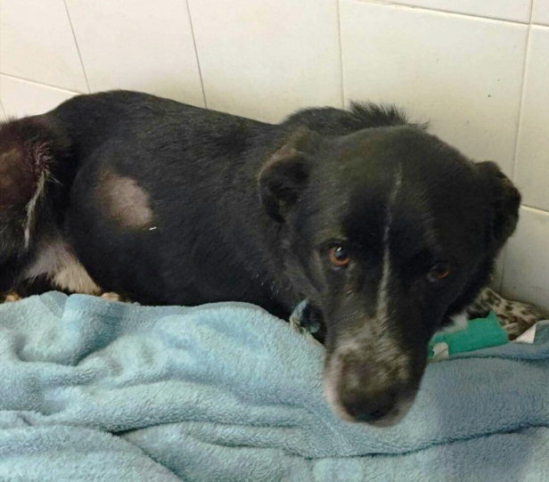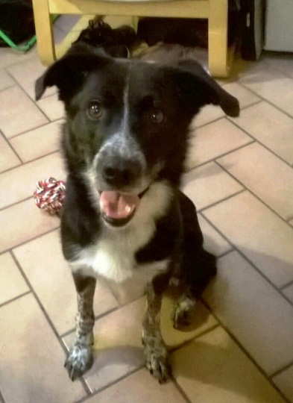Holly in degenza (a sinistra) e com’è ora!
 RACCOLTA FONDI PER IL DOLCE HOLLY!
Holly era uno dei tanti cani fuggiti da un giardino.
Fu investito nel Marzo 2017 in provincia di Ravenna insieme al fratello. Dopo una disperata corsa notturna in clinica suo fratello purtroppo è deceduto mentre lui è stato salvato e stabilizzato. Per aiutare lui e i proprietari in seria difficoltà l'Associazione Clama ha deciso di intervenire.
Holly aveva una ferita molto profonda alla zampa anteriore dove mancava parecchio tessuto, per cui è stata necessaria una degenza in clinica di 3 mesi, dove grazie a terapia laser, farmaci e fasciatura corretta si è recuperata la funzionalità dell'arto e la pelle è ricresciuta senza trapianto.
Nell'urto aveva riportato anche la frattura del bacino con conseguente serio problema nell’ emissione dell'urina, che in seguito ha causato una grave infezione ed ha richiesto un ricovero urgente nella clinica universitaria di Ozzano per evitare danni permanenti; per questo motivo ha dovuto subire un'operazione chirurgica complessa della durata di 10 ore.
Holly ha affrontato sofferenze, speranze e ricadute, con dolcezza e pazienza infinite, accompagnato e sostenuto nel suo accidentato percorso principalmente dalle cure morali e materiali di una dada/volontaria che ha condiviso con lui tutti i momenti belli e brutti , fino alla sospirata rinascita.
La complessità del decorso , come è immaginabile, ha prodotto dei costi da sostenere molto alti; solo il costo totale della degenza e dell'operazione a Ozzano è di 2.800 euro, senza tenere conto di tutte le spese veterinarie e di degenza anche precedenti che si sono rese necessarie.
L'Associazione Clama organizza per Holly una raccolta fondi per riuscire a provvedere al pagamento della spesa sostenuta; chi vuole contribuire può farlo con un bonifico all’Associazione C.LA.M.A (IBAN IT08F0538713108 000000008396 specificando “ per Holly “ nella causale, ed inviando se desiderate una mail a clama2010@libero.it per confermare la donazione e richiedere aggiornamenti), o con un’offerta in contanti nelle Cassette Raccolta Fondi presso la Tabaccheria da Pam in via degli Spreti 57, il negozio L’Economica in via Bassano del Grappa 34, Cotto e Crudo – cucina naturale, in via Le Corbusier 12 o Parafarmacia Naturalmente in via Dell’Aida 15, a Ravenna.
ANCHE UN PICCOLO CONTRIBUTO POTRA’ FARE LA DIFFERENZA!
C.L.A.M.A. RAVENNA Onlus www.assclama.org 

